Resolución del Pleno del Instituto de Transparencia, Acceso a la Información Pública y Protección de Datos Personales del Estado de México y Municipios, con domicilio en Metepec, Estado de México; de fecha treinta y uno (31) de mayo de dos mil veintitrés.
VISTO los expedientes electrónicos formados con motivo de los recurso de revisión del 13288/INFOEM/IP/RR/2022 al 13295/INFOEM/IP/RR/2022 acumulados, promovidos por XXXXXXX, a quien en lo sucesivo se le identificará como LA RECURRENTE, en contra de las respuestas del Sistema Municipal Para el Desarrollo Integral de la Familia de Cuautitlán, en adelante el SUJETO OBLIGADO, se procede a dictar la presente resolución, con base en los siguientes:

ANTECEDENTES
- El día cuatro de agosto de dos mil veintidós, se presentó ante el SUJETO OBLIGADO vía SAIMEX, las solicitudes de información públicas registradas con los números siguientes, mediante las cuales se solicitó la siguiente información:
Número de solicitud | Requerimiento
00018/DIFCUAUTIT/IP/2022 | derivado de su respuesta(archivo adjunto) y de manera respetuosa le solicito proporcione la evidencia gráfica y documental de la publicación a su personal activo y público en general del Reglamento Interno del Sistema Municipal Para el Desarrollo Integral de la Familia de Cuautitlán
00026/DIFCUAUTIT/IP/2022 | derivado de su respuesta (archivo adjunto) y de manera respetuosa le solicito proporcione la evidencia gráfica y documental en la cual se instruye a su área de Recursos Humanos a emitir un dictamen en el que conste la verificación de la autenticidad del título y cédula profesional presentados por las candidatas, candidatos y/o personal que ocupa un cargo como personal de apoyo y personal directivo en el Sistema Municipal Para el Desarrollo Integral de la Familia de Cuautitlán
00025/DIFCUAUTIT/IP/2022 | derivado de su respuesta (archivo adjunto) y de manera respetuosa le solicito proporcione la evidencia gráfica y documental en la cual se instruye a su área de Recursos Humanos a emitir un dictamen en el que conste la verificación de la autenticidad del título y cédula profesional presentados por las candidatas, candidatos y/o personal que ocupa un cargo como docente en el Sistema Municipal Para el Desarrollo Integral de la Familia de Cuautitlán
00023/DIFCUAUTIT/IP/2022 | derivado de su respuesta (archivo adjunto) y de manera respetuosa le solicito proporcione la evidencia gráfica y documental de la publicación a su personal activo y público en general del Código Modelo de Ética para el personal activo o en calidad de candidato o candidata a ocupar un puesto como personal activo en el Sistema Municipal Para el Desarrollo Integral de la Familia de Cuautitlán
00022/DIFCUAUTIT/IP/2022 | derivado de su respuesta (archivo adjunto) y de manera respetuosa le solicito proporcione la evidencia gráfica y documental de la publicación a su personal activo y público en general del Manual de Procedimientos para Movimientos de Personal en el Sistema Municipal Para el Desarrollo Integral de la Familia de Cuautitlán
00021/DIFCUAUTIT/IP/2022 | derivado de su respuesta (archivo adjunto) y de manera respetuosa le solicito proporcione la evidencia gráfica y documental de la publicación a su personal activo y público en general del Manual de Lineamientos del área de Recursos Humanos en el Sistema Municipal Para el Desarrollo Integral de la Familia de Cuautitlán
00020/DIFCUAUTIT/IP/2022 | derivado de su respuesta (archivo adjunto) y de manera respetuosa le solicito proporcione la evidencia gráfica y documental de la publicación a su personal activo y público en general del Plan de Implementación del Sistema de Gestión de Control Interno y de Mejora Continua en el Sistema Municipal Para el Desarrollo Integral de la Familia de Cuautitlán
00019/DIFCUAUTIT/IP/2022 | derivado de su respuesta (archivo adjunto) y de manera respetuosa le solicito proporcione la evidencia gráfica y documental de la publicación a su personal activo y público en general, del Acuerdo General por el que se establecen las bases para la Implementación del Sistema de Gestión de Control Interno y de Mejora Continua en el Sistema Municipal Para el Desarrollo Integral de la Familia de Cuautitlán

- Asimismo, a sus solicitudes adjuntó tres archivos de nombres SOLICITUD 17.pdf, SOLICITUD 15.pdf y SOLICITUD 16.pdf, que corresponden a oficios de respuesta que el SUJETO OBLIGADO generó en respuesta a solicitudes de información diversas a las del presente proveído en las que medularmente se solicitó evidencia gráfica y documental de la publicación de una Gaceta y un Acta de Cabildo.

- Se eligió como modalidad de entrega de la información: A través del SAIMEX.

- El día once de agosto de dos mil veintidós, el SUJETO OBLIGADO dio respuestas a las solicitudes de información grosso modo de la siguiente manera:

Folio de la solicitud: 00018/DIFCUAUTIT/IP/2022
Se remitieron los archivos siguientes 00018 (1).pdf, 112.pdf y 175.pdf, de cuyo contenido principal se advierte el siguiente:



Oficio al cual se adjuntan tres hojas con sello y firma de recibido por las distintas áreas administrativas del Sujeto obligado, insertándose la siguiente imagen a manera de referencia:


Folio de la solicitud: 00026/DIFCUAUTIT/IP/2022:
Se adjuntaron los archivos denominados: RESPUESTA 00026 DIFCUAUTIT IP 2022.pdf, de cuyo contenido relevante se advierte el siguiente:
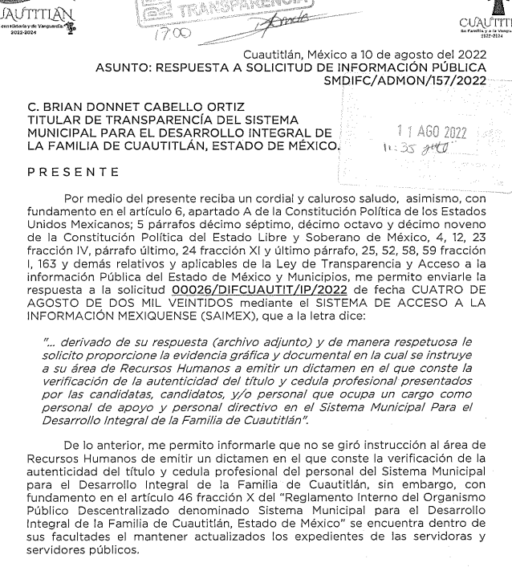

Folio de la solicitud: 00025/DIFCUAUTIT/IP/2022:
Se adjuntaron los archivos denominados: RESPUESTA 00025 DIFCUAUTIT IP 2022.pdf, de cuyo contenido relevante se advierte el siguiente:
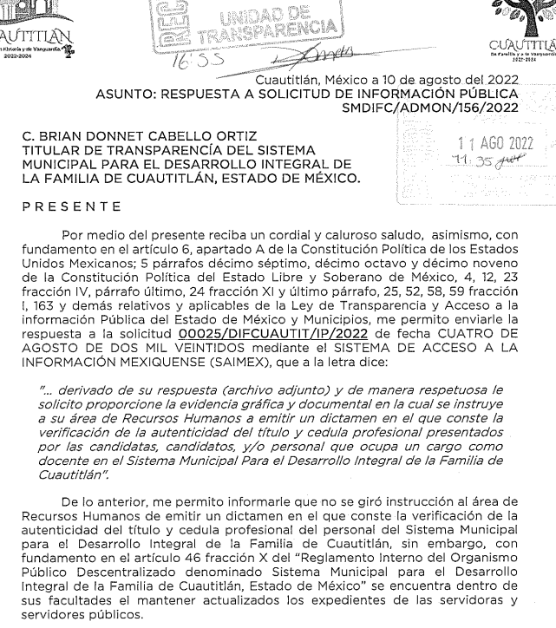

Folio de la solicitud: 00023/DIFCUAUTIT/IP/2022:
Se adjuntaron los archivos denominados: 00023.pdf, 00023 (1).pdf y RESPUESTA 00023 DIFCUAUTIT IP 2022.pdf, de cuyo contenido relevante se advierte el siguiente:
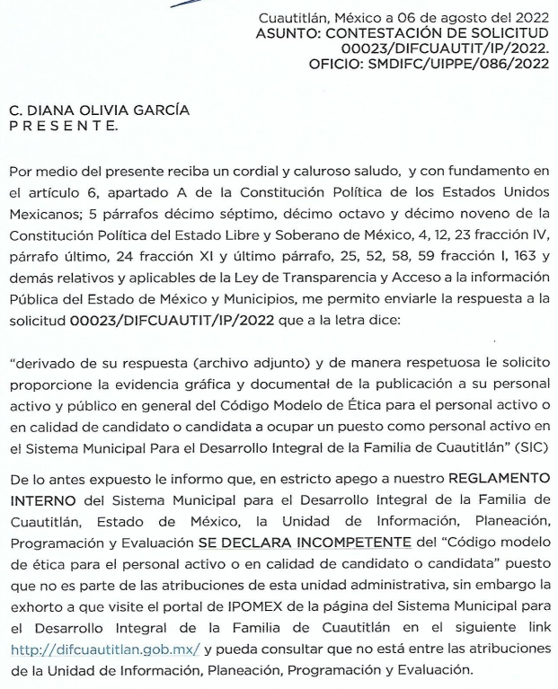
Folio de la solicitud: 00022/DIFCUAUTIT/IP/2022:
Se adjuntaron los archivos denominados: RESPUESTA 00022 DIFCUAUTIT IP 2022.pdf, de cuyo contenido relevante se advierte el siguiente:
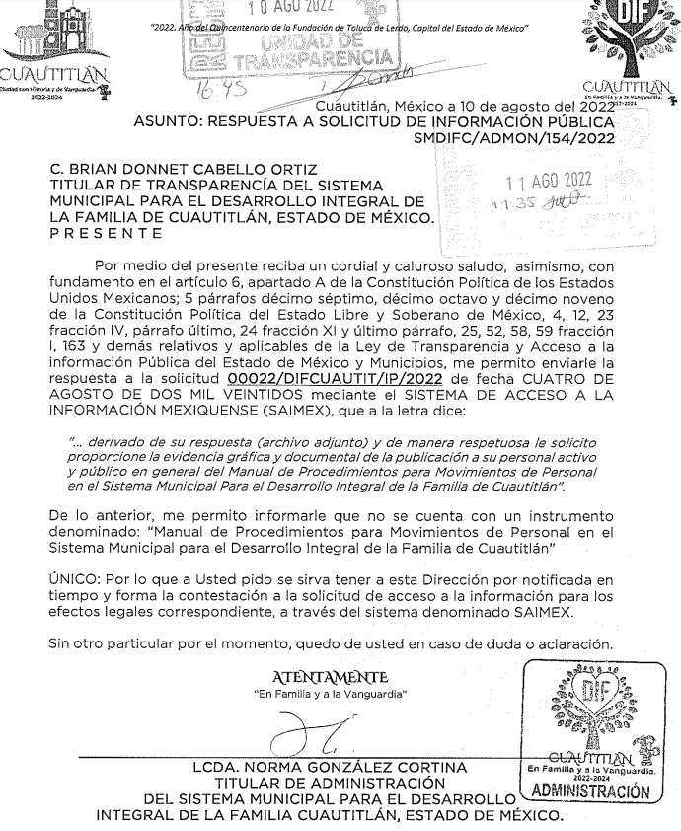
Folio de la solicitud: 00021/DIFCUAUTIT/IP/2022:
Se adjuntaron los archivos denominados: RESPUESTA 00021 DIFCUAUTIT IP 2022.pdf, de cuyo contenido relevante se advierte el siguiente:
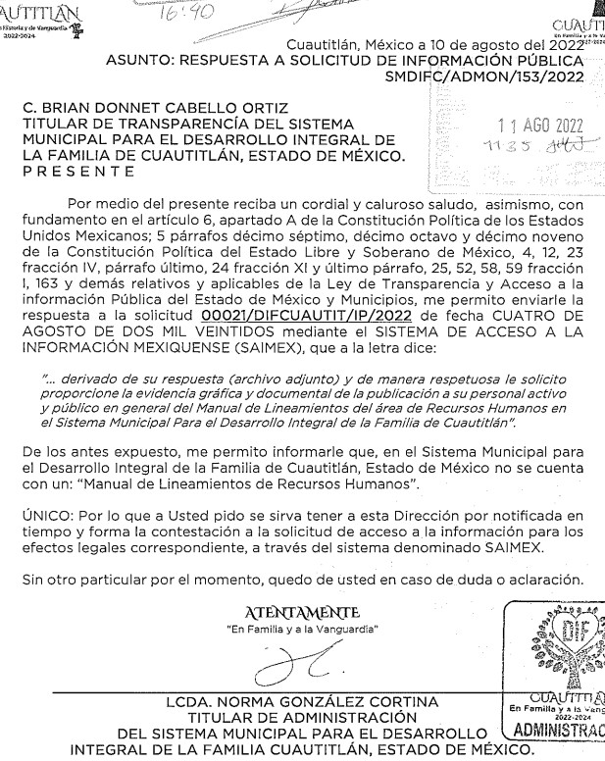
Folio de la solicitud: 00020/DIFCUAUTIT/IP/2022:
Se adjuntaron los archivos denominados: 00020.pdf y 00020 (1).pdf, de cuyo contenido relevante se advierte el siguiente:
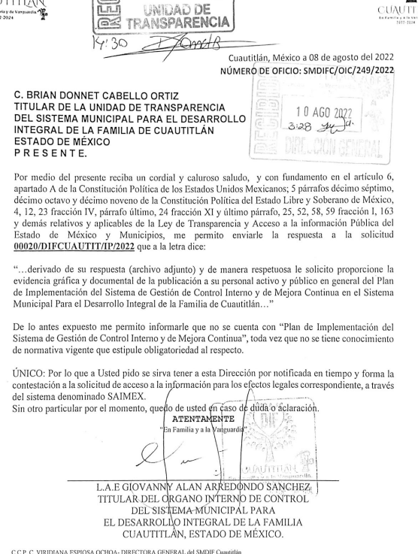
Folio de la solicitud: 00019/DIFCUAUTIT/IP/2022:
Se adjuntaron los archivos denominados: 00019.pdf y 00019 (1).pdf, de cuyo contenido relevante se advierte el siguiente:
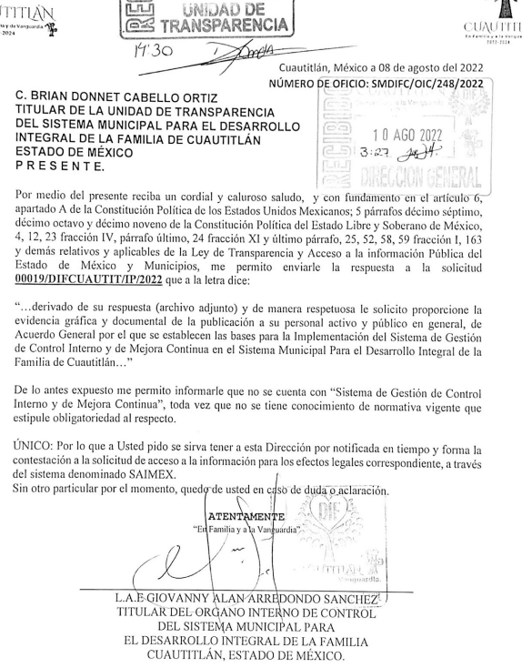
- El trece de agosto dos mil veintidós, el particular interpuso los recursos de revisión en contra de las respuestas, manifestando las siguientes razones o motivos de inconformidad:
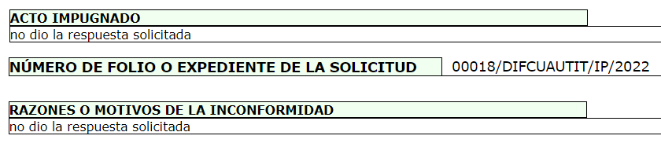
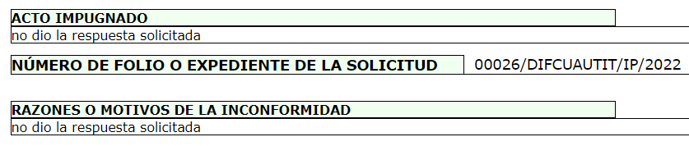
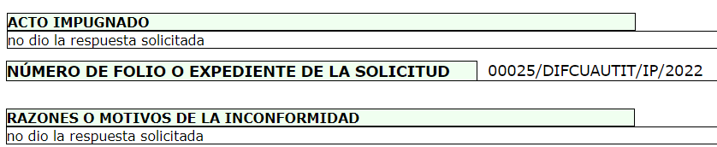
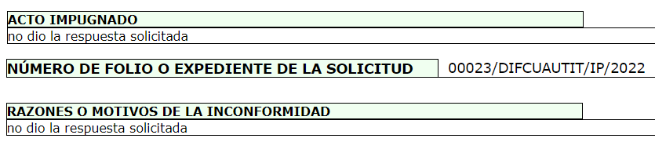
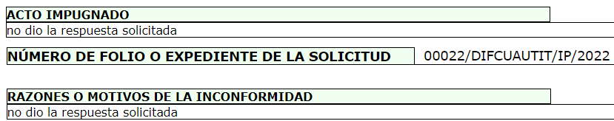
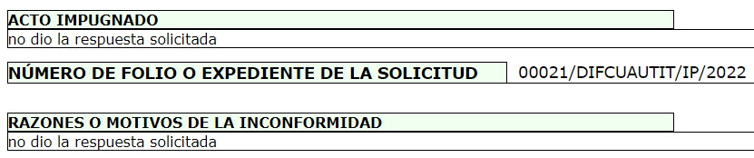
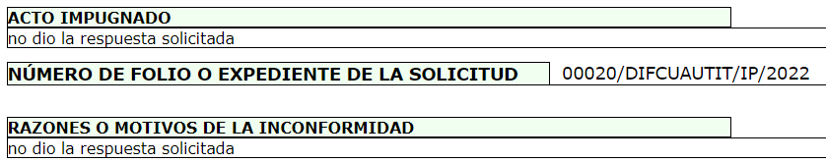
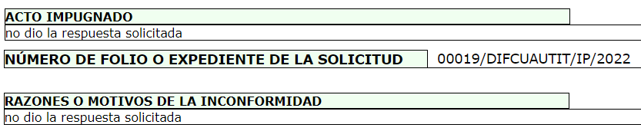

- Consecutivamente, con fundamento en lo dispuesto por el artículo 185 fracción I de la Ley de Transparencia y Acceso a la Información Pública del Estado de México y Municipios, los recursos de referencia, fueron turnados a los Comisionadas María del Rosario Mejía Ayala, Guadalupe Ramírez Peña, José Martínez Vilchis, Sharon Cristina Morales Cristina y Luis Gustavo Parra Noriega, respectivamente, con el objeto de su análisis.
- Las Comisionados Ponentes de origen con fundamento en lo dispuesto por el artículo 185 fracción II de la ley de la materia, a través de los acuerdos de admisión de días diecisiete, dieciocho, diecinueve, vestidos de agosto del año en dos mil veintidós, pusieron a disposición de las partes los expedientes electrónicos en la vía interpuesta; a efecto de que en un plazo máximo de siete días manifestaran lo que a su derecho conviniera, ofrecieran pruebas y alegatos según corresponda a los casos concretos, y el SUJETO OBLIGADO presentará los Informes Justificados procedentes.

- Posteriormente el Pleno de este Órgano Autónomo, en la Trigésima Primera Sesión Ordinaria de fecha treinta y uno de agosto de dos mil veintidós; ordenó la acumulación de los recursos de revisión de mérito, a efecto de que la Ponencia de la Comisionada María del Rosario Mejía Ayala formulara y presentara el proyecto de resolución correspondiente, de conformidad con el numeral ONCE incisos b) y c) de los Lineamientos para la Recepción, Trámite y Resolución de las Solicitudes de Acceso a la Información Pública, así como de los Recursos de Revisión que deberán observar los Sujetos Obligados por la Ley de Transparencia Estatal, que señala:

“ONCE. El Instituto, para mejor resolver y evitar la emisión de resoluciones contradictorias, podrá acordar la acumulación de los expedientes de recursos de revisión, de oficio o a petición de parte cuando:
…
b) Las partes o los actos impugnados sean iguales
c) Cuando se trate del mismo solicitante, el mismo SUJETO OBLIGADO, aunque se trate de solicitudes diversas;
(…)”
(Énfasis añadido)

- Es así que, resulta conveniente su trámite de forma unificada para mejor resolver y evitar la emisión de resoluciones contradictorias, por ello resultó procedente que este Órgano Garante realizara la acumulación respectiva, de conformidad con lo dispuesto en el artículo 18 del Código de Procedimientos Administrativos del Estado de México, de aplicación supletoria, en términos del artículo 195 de la Ley de Transparencia y Acceso a la Información Pública del Estado de México y Municipios en vigor, que a la letra señalan:

Código de Procedimientos Administrativos del Estado de México.
“Artículo 18.- La autoridad administrativa o el Tribunal acordarán la acumulación de los expedientes del procedimiento y proceso administrativo que ante ellos se sigan, de oficio o a petición de parte, cuando las partes o los actos administrativos sean iguales, se trate de actos conexos o resulte conveniente el trámite unificado de los asuntos, para evitar la emisión de resoluciones contradictorias. La misma regla se aplicará, en lo conducente, para la separación de los expedientes.”

Ley de Transparencia y Acceso a la Información Pública del Estado de México y Municipios
“Artículo 195. En la tramitación del recurso de revisión se aplicarán supletoriamente las disposiciones contenidas en el Código de Procedimientos Administrativos del Estado de México.”
(Énfasis añadido)
- El SUJETO OBLIGADO rindió sus informes en fecha veintiséis y veintisiete de agosto de dos mil veintidós, los cuales fueron notificados a la parte recurrente mediante acuerdo de fecha veinticuatro de mayo de dos mil veintitrés, cuyo contenido confirma las respuestas iniciales, como se abordara de manera particular en el Considerando siguiente.

- Por su parte EL PARTICULAR realizó manifestaciones el día cinco de septiembre de dos mil veintidós, en todos y cada uno de los recursos objeto de acumulación, adjuntando un archivo denominados leyvig241.pdf, leyvig233.pdf y leyvig233.pdf, que corresponden a la Ley de Responsabilidades Administrativas del Estado de México y Municipios y a la Ley de Transparencia y Acceso a la Información Pública del Estado de México y Municipios, al tiempo que vertió los siguientes argumentos:
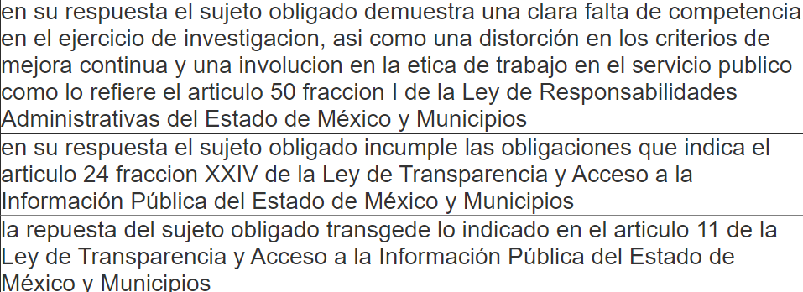

- Mediante acuerdo de fecha doce de diciembre de 2022 se amplió el termino para resolver los recursos de referencia, al respecto cabe hacer las siguientes precisiones:
- Argumentos a considerar en las resoluciones a los recursos de revisión para justificar los fallos emitidos fuera del plazo legal de 45 días.

- Este organismo garante no pasa por alto justificar, que la dilación en la resolución del presente asunto encuentra justificación en el alto número de recursos de revisión recibidos dentro del primer semestre del año dos mil veintidós, que, en comparación con los recibidos el año pasado dentro del mismo periodo, se ha incrementado aproximadamente un 400% el número de medios de impugnación que deben resolverse por este Instituto, circunstancia atípica que ha rebasado las capacidades técnicas y humanas del personal encargado de la proyección de las resoluciones a dichos medios de impugnación.

- Por ello, es menester precisar que, si bien se ha excedido el plazo para resolver el presente medio de impugnación, de conformidad con la ley de la materia, dicha dilación es de carácter excepcional y se encuentra justificada en los elementos para medir la razonabilidad del plazo de resolución de asuntos conforme a los parámetros establecidos por diversos órganos jurisdiccionales federales, aplicables también en procedimientos análogos, como el que nos ocupa.

- Así, en términos de lo que establecen los artículos 8.1 y 25 de la Convención Americana sobre Derechos Humanos, los recursos deben ser sencillos y resolverse en el menor tiempo posible, tomando en consideración la dilación total del procedimiento; esto es, en un plazo razonable.
- En ese sentido, el legislador fijó los términos procesales en las leyes, de manera general, sin que pudiera prever la variada gama de casos que son resueltos por los órganos jurisdiccionales o cuasi jurisdiccionales, tanto por la complejidad de los hechos, como por el número de casos que conocen.

- Por ello, excepcionalmente, si un asunto es resuelto con posterioridad a los plazos señalados por la norma debe analizarse la razonabilidad de dicha dilación atendiendo a los siguientes criterios:

- Complejidad del Asunto: La complejidad de la prueba, la pluralidad de sujetos procesales, el tiempo transcurrido, las características y contexto del recurso.
- Actividad Procesal del interesado. Acciones u omisiones del interesado.

- Conducta de la Autoridad: Las Acciones u omisiones realizadas en el procedimiento. Así como si la autoridad actuó con la debida diligencia.

d) La afectación generada en la situación jurídica de la persona involucrada en el proceso: Violación a sus derechos humanos.

- De modo que, cuando se trate de un asunto excepcional, por alguna o todas las características mencionadas o bien, cuando el ingreso de asuntos al órgano jurisdiccional o cuasi jurisdiccional respectivo supere notoriamente al que podría considerarse normal, debe concluirse que es una excluyente de responsabilidad en relación con la actuación del funcionario, como ha acontecido en el caso que nos ocupa.

- Argumento que encuentra sustento en la jurisprudencia P./J. 32/92 emitida por el Pleno de la Suprema Corte de Justicia de la Nación de rubro “TÉRMINOS PROCESALES. PARA DETERMINAR SI UN FUNCIONARIO JUDICIAL ACTUÓ INDEBIDAMENTE POR NO RESPETARLOS SE DEBE ATENDER AL PRESUPUESTO QUE CONSIDERÓ EL LEGISLADOR AL FIJARLOS Y LAS CARACTERÍSTICAS DEL CASO.”, visible en la Gaceta del Seminario Judicial de la Federación con el registro digital 205635.

- Razones por las cuales cabe concluir que, la resolución al recurso de revisión se solventa hasta esta fecha, debido a que existe una excesiva carga de trabajo en desproporción a la capacidad de los recursos materiales y humanos con que cuenta este Instituto para atender la enorme demanda de usuarios que acuden para que se les garantice su Derecho de acceso a la información Pública y Protección de Datos Personales, aunado a la complejidad de los hechos a los que se refieren, así como al volumen del expediente, la extensión de los escritos y pruebas aportadas y desahogadas por las partes; lo que impide la tramitación de los recursos dentro de los términos legales previamente establecidos por la Ley, por tratarse de causas de fuerza mayor.

- Por ello, este organismo garante comprometido con la tutela de los derechos humanos confiados, señala que este exceso del plazo legal para resolver el presente asunto, resulta de carácter excepcional.

- Al respecto, también son de considerar los criterios sostenidos por el Cuarto Tribunal Colegiado en Materia Administrativa del Primer Circuito, cuyos rubros y datos de identificación son los siguientes:

“PLAZO RAZONABLE PARA RESOLVER. DIMENSIÓN Y EFECTOS DE ESTE CONCEPTO CUANDO SE ADUCE EXCESIVA CARGA DE TRABAJO.” consultable en el Seminario Judicial de la Federación y su gaceta, con el registro digital 2002351.

“PLAZO RAZONABLE PARA RESOLVER. CONCEPTO Y ELEMENTOS QUE LO INTEGRAN A LA LUZ DEL DERECHO INTERNACIONAL DE LOS DERECHOS HUMANOS.”, visible en el Seminario Judicial de la Federación y su gaceta, con el registro digital 2002350.”

- Posteriormente mediante acuerdo de fecha treinta de mayo de dos mil veintitrés, se decretó el cierre de instrucción, por lo que no habiendo más que hacer constar, y-------------------------------------------------------------------------------------------------

CONSIDERANDO

PRIMERO. De la competencia

- Este Instituto de Transparencia, Acceso a la Información Pública y Protección de Datos Personales del Estado de México, es competente para conocer y resolver el presente recurso de revisión interpuesto por el Recurrente conforme a lo dispuesto en los artículos 6, apartado A, fracción IV de la Constitución Política de los Estados Unidos Mexicanos; 5, párrafos trigésimo, trigésimo primero y trigésimo segundo, fracciones IV y V, de la Constitución Política del Estado Libre y Soberano de México; artículos 1, 2 fracción II, 13, 29, 36 fracciones I y II, 176, 178, 179, 181 párrafo tercero y 185 de la Ley de Transparencia y Acceso a la Información Pública del Estado de México y Municipios; 6, 9 fracciones I y XXIII, y 11 del Reglamento Interior del Instituto de Transparencia, Acceso a la Información Pública y Protección de Datos Personales del Estado de México y Municipios.

SEGUNDO. De la oportunidad y procedencia.

- Los medios de impugnación fueron presentados a través del SAIMEX, en los formatos previamente aprobados para tal efecto y dentro del plazo legal de quince días hábiles otorgados; para el caso en particular es de señalar que el SUJETO OBLIGADO entregó sus respuestas el once de agosto de dos mil veintidós, de tal forma que el plazo para interponer los recursos de revisión transcurrió del día doce de agosto al uno de septiembre de dos mil veintidós; en consecuencia, el ahora RECURRENTE presentó sus inconformidades el día trece de agosto de dos mil veintidós; es decir dentro del lapso legalmente establecido para tal efecto.

- Asimismo, el escrito contiene las formalidades previstas por el artículo 180 último párrafo de la Ley de la materia actual, por lo que es procedente que este Instituto de Transparencia, Acceso a la Información Pública y Protección de Datos Personales del Estado de México y Municipios, conozca y resuelva el presente recurso.

TERCERO. Del planteamiento de la Litis.

- Se solicitó tener acceso, a la información que se ha tenido a bien transcribir en el párrafo 1 de la presente resolución, a la que el SUJETO OBLIGADO dio contestación señalando dependiendo el supuesto, que no cuenta con fuente obligacional para contar con lo solicitado, declinar su incompetencia y en otros dar observancia a lo requerido, inconforme con la respuesta EL PARTICULAR, expuso grosso modo su inconformidad por no entregarse la información solicitada.

- En dichas condiciones, la Litis a resolver en este recurso se circunscribe a determinar si se actualiza la causal de procedencia prevista en el artículo 179, fracciones VI de la Ley de Transparencia y Acceso a la Información Pública del Estado de México y Municipios; fracción que determina las hipótesis jurídica relativa a la entrega de información que no corresponda con lo solicitado; contexto del cual se dolió EL RECURRENTE al momento de interponer sus inconformidades. De modo tal que el presente recurso de revisión se abocara en determinar si el SUJETO OBLIGADO con su respuesta ciertamente actualiza la causal de procedencia antes señalada. Así como comprobar si las respuestas emitidas resultan congruentes e integrales en términos del artículo 11 de la ley de la materia.

CUARTO. Del estudio y resolución del asunto.

- Acotado la Litis, es necesario abordar las solicitudes de información de manera individual a efecto de verificar si en cada una de ellas no se entregó la información solicitada como lo señalo la ahora RECURRENTE y determinar lo que conforme al marco normativo aplicable sea procedente.

- Así las cosas, aparece primeramente la solicitud de información número 00018/DIFCUAUTIT/IP/2022 que dio origen al Recurso de Revisión 13288/INFOEM/IP/RR/2022, en el que se solicitó evidencia gráfica y documental de la publicación a su personal activo y público en general del Reglamento Interno del Sistema Municipal Para el Desarrollo Integral de la Familia de Cuautitlán.

- A lo que el SUJETO OBLIGADO en la primigenia respuesta, remitió un oficio mediante el cual se entregó a los titulares de área el Reglamento Interno del Sistema Municipal para el Desarrollo Integral de la Familia de Cuautitlán, Estado de México; y uno diverso en el cual también a los titulares de área, se remite la actualización del reglamento de referencia, con lo cual se advierte que se dio atención parcial a la solicitud de información, ya que no existe pronunciamiento respecto del soporte documental donde conste o se advierta que se haya hecho del conocimiento de la ciudadanía, el reglamento señalado.

- Posteriormente, luego de la interposición del recurso de revisión de mérito, en calidad de informe justificado, el SUJETO OBLIGADO modifico su respuesta al informar el medio mediante el cual hizo público a cualquier persona interesada el Reglamento de referencia, como se observa:
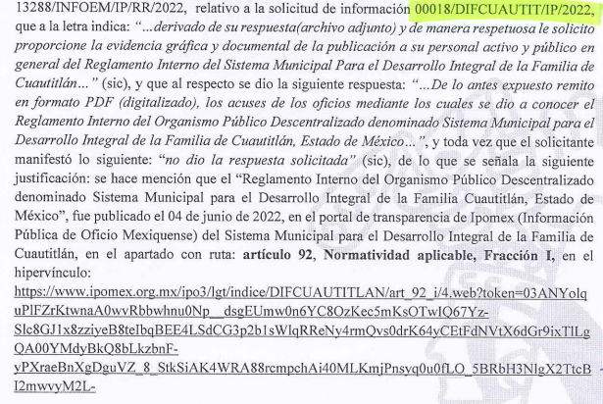

- Al respecto, primeramente es de mencionar que la entrega un hipervínculo, del cual se pueden obtener la información, ciertamente también puede colmar el derecho de acceso a la información de los particulares cuando se cumplan los requisitos que establece la ley de la materia.

- En esa tesitura, la Ley de Transparencia y Acceso a la Información Pública del Estado de México y Municipios en su artículo 161, establece lo siguiente:
“Artículo 161. Cuando la información requerida por el solicitante ya esté disponible al público en medios impresos, tales como libros, compendios, trípticos, registros públicos, en formatos electrónicos disponibles en Internet o en cualquier otro medio, se le hará saber por el medio requerido por el solicitante la fuente, el lugar y la forma en que puede consultar, reproducir o adquirir dicha información en un plazo no mayor a cinco días hábiles. La fuente deberá ser precisa y concreta y no debe implicar que el solicitante realice una búsqueda en toda la información que se encuentre disponible.”
(Énfasis añadido)

- De dicho dispositivo legal se desprende que, si se puede obtener lo peticionado, a través de un hipervínculo, siendo este, especifico dirigiendo a la información sin que implique que el particular haga una búsqueda en el universo de información que pudiera obrar en el hipervínculo entregado, entonces se deberá tener por colmada la solicitud de información.

- Del caso concreto, si bien se le entrego el hipervínculo directo que contiene lo solicitado, también lo es que este al constar en un oficio digitalizado como una imagen, pierde el carácter de directo; asimismo al ser demasiado extenso el número de caracteres que conforman el enlace, resulta una tarea ardua su captura para posteriormente insertarlo en el navegador de Internet de manera manual, sin ningún tipo de error en su captura, lo que implica que deje de ser preciso, como lo establece la ley de la materia.
- No obstante lo anterior, también lo es que se informó la ruta a seguir además del hipervínculo de referencia, ruta que se corroboró, se describe de manera parcial para llegar al soporte documental requerido, toda vez que si bien se señala el artículo, normatividad aplicable y fracción, ya no se refieren los siguientes pasos que se observa corresponde al ejercicio, tipo de normatividad y número de registro donde se encuentra de manera específica del Reglamento, por lo cual no puede considerarse que mediante informe justificado queden por colmados los extremos que integraron la solicitud de información, por lo que es dable ordenar el soporte documental donde conste o se advierta lo requerido.

- En ese sentido, señalar que lo aducido por el SUJETO OBLIGADO en informe justificado resulta correcto, toda vez que el Sistema de Información Pública de Oficio Mexiquense (IPOMEX) corresponde a una herramienta tecnológica que permite a los sujetos obligados publicar lo correspondiente a la información pública de oficio que contempla la ley de la materia y que del caso concreto se encuentra establecido en el artículo 92 fracción I, como se observa:

“Artículo 92. Los sujetos obligados deberán poner a disposición del público de manera permanente y actualizada de forma sencilla, precisa y entendible, en los respectivos medios electrónicos, de acuerdo con sus facultades, atribuciones, funciones u objeto social, según corresponda, la información, por lo menos, de los temas, documentos y políticas que a continuación se señalan:
I. El marco normativo aplicable al sujeto obligado, en el que deberá incluirse leyes, códigos, reglamentos, decretos de creación, acuerdos, convenios, manuales de organización y procedimientos, reglas de operación, criterios, políticas, entre otros;
..."

- Como se aprecia, ciertamente el IPOMEX es un medio a través del cual los sujetos obligados deben poner a disposición del público de manera permanente y actualizada diverso información considerada de oficio, en la que al caso concreto se advierte el marco normativo aplicable, el cual corresponde al Reglamento Interno del Organismo Público Descentralizado denominado Sistema Municipal para el Desarrollo Integral de la Familia de Cuautitlán, mismo que el propio SUJETO OBLIGADO ya asumió que se generó posee y administra, por lo que se omite un análisis de su fuente obligacional donde se concluya si debe poseerlo en virtud –se insiste– que ya fue asumido de manera expresa.

- Posteriormente surge la solicitud de información 00026/DIFCUAUTIT/IP/2022 que dio origen al Recurso de Revisión 13295/INFOEM/IP/RR/2022, en donde se solicitó evidencia gráfica y documental en la cual se instruye a su área de Recursos Humanos a emitir un dictamen en el que conste la verificación de la autenticidad del título y cédula profesional presentados por las candidatas, candidatos y/o personal que ocupa un cargo como personal de apoyo y personal directivo en el Sistema Municipal Para el Desarrollo Integral de la Familia de Cuautitlán.

- Al respecto, se informó en la respuesta primigenia que no se giró instrucción al área de Recursos Humanos para que emitiera un dictamen donde se hiciera constar la autenticidad del título y cedula profesional del personal del SUJETO OBLIGADO, contexto que se refrendó al momento de rendir el informe justificado de la siguiente manera, por parte del servidor público habilitado competente:

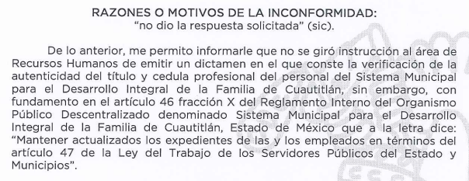

- Luego entonces si bien es cierto no se entregó la información solicitada como aduce la particular en su escrito recursal; también lo es que los motivos de inconformidad resultan inoperantes, toda vez que si se otorgó una respuesta en sentido negativo.

- Contestación que se estima colma la solicitud de información, en virtud de que como podemos apreciar, al tratarse el requerimiento de información originario de documentación que, por las razones aducidas, no ha sido generada, administrada o poseída, nos encontramos ante la figura de hechos negativos de los cuales es improcedente su demostración, tal y como se desprende de lo razonado en la Tesis Aislada (común): 267287, Semanario Judicial de la Federación, Sexta Época, Volumen LII, Tercera Parte, p. 101; de rubro y textos siguientes:

“HECHOS NEGATIVOS, NO SON SUSCEPTIBLES DE DEMOSTRACION. Tratándose de un hecho negativo, el Juez no tiene por que invocar prueba alguna de la que se desprenda, ya que es bien sabido que esta clase de hechos no son susceptibles de demostración.”

- De igual forma, es aplicable el Criterio 7/2017, emitido en la Segunda Época por el Instituto Nacional de Transparencia, Acceso a la Información y Protección de Datos Personales, el cual señala lo siguiente:

“Casos en los que no es necesario que el Comité de Transparencia confirme formalmente la inexistencia de la información. La Ley General de Transparencia y Acceso a la Información Pública y la Ley Federal de Transparencia y Acceso a la Información Pública establecen el procedimiento que deben seguir los sujetos obligados cuando la información solicitada no se encuentre en sus archivos; el cual implica, entre otras cosas, que el Comité de Transparencia confirme la inexistencia manifestada por las áreas competentes que hubiesen realizado la búsqueda de la información. No obstante lo anterior, en aquellos casos en que no se advierta obligación alguna de los sujetos obligados para contar con la información, derivado del análisis a la normativa aplicable a la materia de la solicitud; y además no se tengan elementos de convicción que permitan suponer que ésta debe obrar en sus archivos, no será necesario que el Comité de Transparencia emita una resolución que confirme la inexistencia de la información.”

- Por otro lado, se debe señalar que este Instituto no está facultado para dudar de la veracidad de la información que le fue entregada al hoy RECURRENTE en el presente asunto, ni de las respuestas, ni de las documentales que ponen a disposición de los solicitantes los sujetos obligados, situación que se aleja de las atribuciones de este Instituto.

- Así las cosas, de lo anterior, se desprende, que la información generada, obtenida, adquirida, transmitida, administrada o en posesión de los Sujetos Obligados, será accesible de manera permanente a cualquier persona, privilegiando el principio de máxima publicidad de la información.

- Por su parte, el artículo 12, de la Ley de la materia establece que los Sujetos Obligados sólo proporcionarán la información que generen, recopilen, administren, manejen, procesen, archiven o conserven, y sólo facilitarán las que se les requiera y obre en sus archivos, en el estado en el que se encuentre, sin la obligación de generarla, resumirla, efectuar cálculos o practicar investigaciones; tal y como se señala a continuación:

“Artículo 12. Quienes generen, recopilen, administren, manejen, procesen, archiven o conserven información pública serán responsables de la misma en los términos de las disposiciones jurídicas aplicables.

Los sujetos obligados sólo proporcionarán la información pública que se les requiera y que obre en sus archivos y en el estado en que ésta se encuentre. La obligación de proporcionar información no comprende el procesamiento de la misma, ni el presentarla conforme al interés del solicitante; no estarán obligados a generarla, resumirla, efectuar cálculos o practicar investigaciones.”
Énfasis añadido

- En síntesis, el derecho de acceso a la información pública se satisface en aquellos casos en que se entregue el soporte documental en que conste la información pública. Asimismo, el artículo 24, de la Ley de la materia, dispone que los Sujetos Obligados sólo proporcionarán la información pública que generen, administren o posean en el ejercicio de sus atribuciones; por consiguiente, la información pública se encuentra a disposición de cualquier persona, lo que implica que es deber de los Sujetos Obligados, garantizar el derecho de acceso a la información pública.

- En esta misma tesitura, es de subrayar que el derecho de acceso a la información pública, consiste en que la información solicitada conste en un soporte documental en cualquiera de sus formas, a saber: expedientes, reportes, estudios, actas, resoluciones, oficios, correspondencia, acuerdos, directivas, directrices, circulares, contratos, convenios, instructivos, notas, memorandos, estadísticas o bien, cualquier otro registro que documente el ejercicio de las facultades, funciones y competencias de los Sujetos Obligados; los que, podrán estar en cualquier medio, sea escrito, impreso, sonoro, visual, electrónico, informático u holográfico, de conformidad con el artículo 3, fracción XI, de la Ley de la materia, el cual dispone lo siguiente:

“Artículo 3. Para los efectos de la presente Ley se entenderá por:
(…)
XI. Documento: Los expedientes, reportes, estudios, actas, resoluciones, oficios, correspondencia, acuerdos, directivas, directrices, circulares, contratos, convenios, instructivos, notas, memorandos, estadísticas o bien, cualquier otro registro que documente el ejercicio de las facultades, funciones y competencias de los sujetos obligados, sus servidores públicos e integrantes, sin importar su fuente o fecha de elaboración. Los documentos podrán estar en cualquier medio, sea escrito, impreso, sonoro, visual, electrónico, informático u holográfico;
(…)”

- Siendo aplicable el Criterio de interpretación en el orden administrativo número 0002-11, emitido por Acuerdo del Pleno del Instituto de Transparencia y Acceso a la Información Pública del Estado de México y Municipios; publicado en el Periódico Oficial del Gobierno del Estado Libre y Soberano de México “Gaceta del Gobierno”, el diecinueve de octubre de dos mil once, cuyo rubro y texto dispone:

“CRITERIO 0002-11
INFORMACIÓN PÚBLICA, CONCEPTO DE, EN MATERIA DE TRANSPARENCIA. INTERPRETACIÓN SISTEMÁTICA DE LOS ARTÍCULOS 2°, FRACCIÓN V, XV, Y XVI, 3°, 4°, 11 Y 41. De conformidad con los artículos antes referidos, el derecho de acceso a la información pública, se define en cuanto a su alcance y resultado material, el acceso a los archivos, registros y documentos públicos, administrados, generados o en posesión de los órganos u organismos públicos, en virtud del ejercicio de sus funciones de derecho público, sin importar su fuente, soporte o fecha de elaboración.
En consecuencia el acceso a la información se refiere a que se cumplan cualquiera de los siguientes tres supuestos:
1) Que se trate de información registrada en cualquier soporte documental, que en ejercicio de las atribuciones conferidas, sea generada por los Sujetos Obligados;
2) Que se trate de información registrada en cualquier soporte documental, que en ejercicio de las atribuciones conferidas, sea administrada por los Sujetos Obligados, y
3) Que se trate de información registrada en cualquier soporte documental, que en ejercicio de las atribuciones conferidas, se encuentre en posesión de los Sujetos Obligados.”
(Énfasis Añadido)

- Por su parte los artículos 160 y 166, de la Ley local en la materia, que se reproduce de la siguiente forma:

“Artículo 160. Los sujetos obligados deberán otorgar acceso a los documentos que se encuentren en sus archivos o que estén obligados a documentar de acuerdo con sus facultades, competencias o funciones en el formato que el solicitante manifieste, de entre aquellos formatos existentes, conforme a las características físicas de la información o del lugar donde se encuentre así lo permita.

En caso que la información solicitada consista en bases de datos se deberá privilegiar la entrega de la misma en formatos abiertos.

Artículo 166. La obligación de acceso a la información pública se tendrá por cumplida cuando el solicitante tenga a su disposición la información requerida, o cuando realice la consulta de la misma en el lugar en el que ésta se localice.
Énfasis añadido

- Así que la obligación de los Sujetos Obligados de dar acceso a la información pública que generen, administren o posean, se tendrá por cumplida cuando el solicitante tenga a su disposición la información requerida, o cuando realice la consulta de la misma en el lugar que ésta se localice, siempre y cuando así resultare procedente. En el caso concreto al no existir una fuente de atribuciones que obligue al SUJETO OBLIGADO a generar el dictamen requerido, es que se tiene por colmada la solicitud de información siendo dable confirmar la respuesta.

- Posteriormente, sobreviene la solicitud de información 00025/DIFCUAUTIT/IP/2022, que dio origen al recurso de revisión 13294/INFOEM/IP/RR/2022, donde se solicitó la evidencia gráfica y documental en la cual se instruye al área de Recursos Humanos a emitir un dictamen en el que conste la verificación de la autenticidad del título y cédula profesional presentados por las candidatas, candidatos y/o personal que ocupa un cargo como docente en el Sistema Municipal Para el Desarrollo Integral de la Familia de Cuautitlán.

- Solicitud de información que versa en los mismos términos de la anteriormente analizada, siendo la de mérito especifica en lo relativo a cargos de docentes. Al respecto el SUJETO OBLIGADO señala nuevamente que no se giró instrucción al área de Recursos Humanos a efecto de que emitiera un dictamen en el que hiciera constar la verificación de autenticidad del título y cedula del personal del SUJETO OBLIGADO, contexto que al igual que el caso anterior, se confirmó vía informe justificado por marte del servidor público habilitado, como se observa:

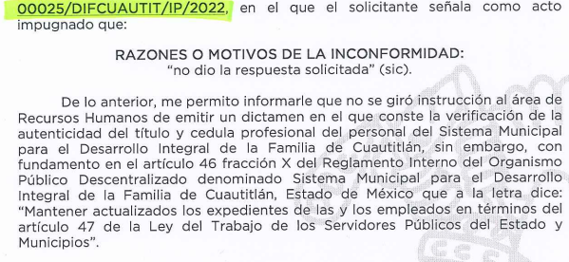

- Así las cosas, al refrendarse el contexto anterior, es que el recurso de mérito también es susceptible de ser confirmado con base en los argumentos anteriormente vertidos y que se tienen por reproducidos como si a la letra se insertaren en obvio de repeticiones innecesarias.

- Seguidamente se tiene la solicitud de información 00023/DIFCUAUTIT/IP/2022 que dio origen 13293/INFOEM/IP/RR/2022 en donde se solicita evidencia gráfica y documental de la publicación a su personal activo y público en general del Código Modelo de Ética para el personal activo o en calidad de candidato o candidata a ocupar un puesto como personal activo en el Sistema Municipal Para el Desarrollo Integral de la Familia de Cuautitlán.

- Al respecto, el SUJETO OBLIGADO al respecto los servidores públicos habilitados Titular del Órgano Interno de Control y Titular del Área de Administración, informan respectivamente que no se cuenta con un Código Modelo de Ética, contexto que se refrendó una vez interpuesto el recurso de revisión, a través del informe justificado en los siguientes términos:

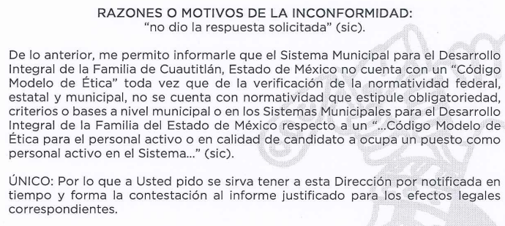
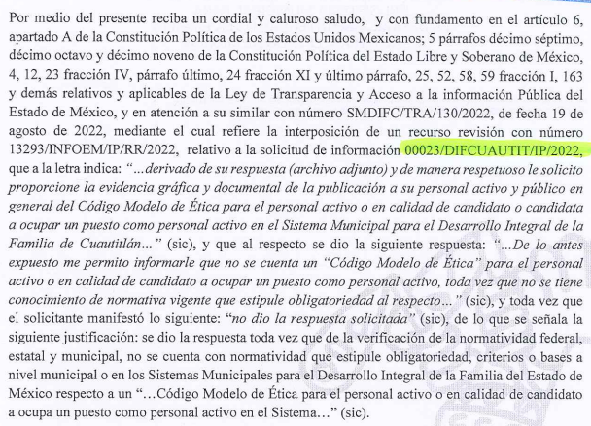
- Ahora bien, los códigos de referencia tienen por objeto establecer un conjunto de principios, valores y reglas de integridad que orienten el desempeño de las funciones y la toma de decisiones de las personas servidoras públicas, en un marco de aspiración a la excelencia y asumiéndolos como líderes en la construcción de la nueva ética pública; no obstante como bien señalan los servidores públicos habilitados, no advierte una fuente obligacional para que los sistemas municipales para el desarrollo integral de la familia, deben elaborarlo, lo que naturalmente trae consigo que el SUJETO OBLIGADO no haya generado, poseído o administrado un documento mediante el cual lo haya hecho del conocimiento a la ciudadanía en general, a sus servidores públicos o a sus aspirantes a ocupar un cargo en alguna de las áreas de su estructura orgánica.

- Luego entonces, se actualiza nuevamente la figura de hechos negativos, sustento legal que se estiman aplicables al caso concreto, y que aquí se tienen por reproducidos como si a la letra se insertaren en obvio de repeticiones innecesarias, teniendo por confirmada la respuesta inicial esgrimida por el SUJETO OBLIGADO a la solicitud de información de referencia.

- Seguidamente se tiene la solicitud de información 00022/DIFCUAUTIT/IP/2022 que dio origen al recurso de revisión 13292/INFOEM/IP/RR/2022, en la que se solicita la evidencia gráfica y documental de la publicación a su personal activo y público en general del Manual de Procedimientos para Movimientos de Personal en el Sistema Municipal Para el Desarrollo Integral de la Familia de Cuautitlán.

- A cuya solicitud, se respondió que no se cuenta con un instrumento denominado "Manual de Procedimientos para Movimientos de Personal en el Sistema Municipal para el Desarrollo Integral de la Familia de Cuautitlán”, contexto que se confirmó al momento de rendir el informe justificado en los siguientes términos:

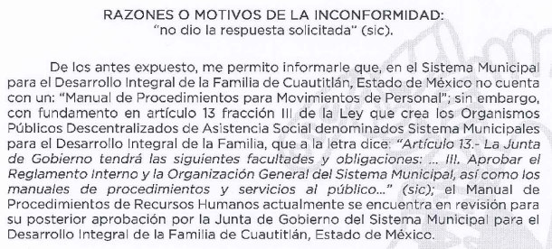

- Contexto que nuevamente resulta coincidente con los anteriormente analizados, resultando procedente confirmar la respuesta al recurso de mérito por carecer de atribuciones para generar, poseer y administrar un documento mediante el cual se haga del conocimiento de su personal activo y ciudadanía en general un documento del cual no cuenta con fuente obligacional para generar, por lo que se confirma la respuesta inicialmente emitida.

- Por lo que hace a la solicitud de información 00021/DIFCUAUTIT/IP/2022 que dio origen al recurso de revisión 13291/INFOEM/IP/RR/2022, en donde se solicitó la evidencia gráfica y documental de la publicación a su personal activo y público en general del Manual de Lineamientos del área de Recursos Humanos en el Sistema Municipal Para el Desarrollo Integral de la Familia de Cuautitlán, el SUJETO OBLIGADO informó en su respuesta inicial, que tampoco cuenta con un "Manual de Lineamientos de Recursos Humanos", contexto que se confirma al momento de rendir el informe justificado luego de ser interpuesto el recurso de revisión como se aprecia:
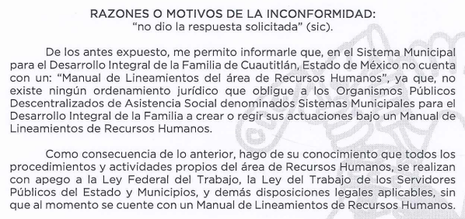

- Contexto que se confirma, en virtud de que como se tiene a bien señalar en respuesta, no existe marco normativo que obligue al SUJETO OBLIGADO a generar, poseer y administrar el marco normativo a que se alude y consecuentemente que se deba generar un documento mediante el cual se pueda hacer del conocimiento, si naturalmente, no cuenta con el primero de ellos

- Posteriormente, surge la solicitud de información 00020/DIFCUAUTIT/IP/2022 que dio origen al Recurso de Revisión 13290/INFOEM/IP/RR/2022 en donde se solicitó la evidencia gráfica y documental de la publicación a su personal activo y público en general del Plan de Implementación del Sistema de Gestión de Control Interno y de Mejora Continua en el Sistema Municipal Para el Desarrollo Integral de la Familia de Cuautitlán.

- A la que recayó una contestación reiterada en los mismos términos de las anteriormente analizadas, al señalar que no se cuenta con un "Plan de Implementación del Sistema de Gestión de Control Interno y de Mejora Continua del Sistema Municipal para el Desarrollo Integral de la Familia de Cuautitlán"

- Derivado que hay una normatividad vigente que obligue al SUJETO OBLIGADO a generar ese tipo de normatividad; luego entonces, no puede obrar en sus archivos un documento mediante el cual se le haya hecho del conocimiento a su personal activo y ciudadanía en general dicho marco normativo, contexto que se confirmó al momento de interponer recurso de revisión como se observa del siguiente extracto:

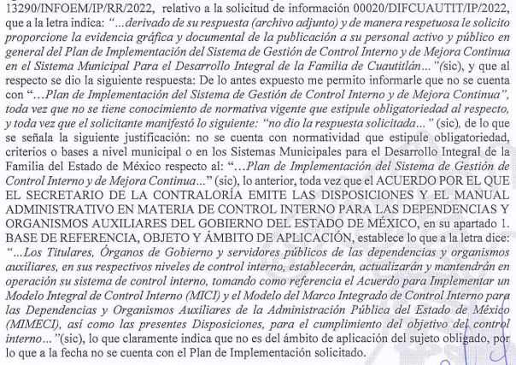

- Lo que genera que se actualice de nueva cuenta la figura de actos consentidos anteriormente referidos, siendo procedente confirmar la respuesta inicial.

- Posteriormente, se tiene la solicitud de información 00019/DIFCUAUTIT/IP/2022, correspondiente al recurso de revisión 13289/INFOEM/IP/RR/2022, en donde se solicitó la evidencia gráfica y documental de la publicación a su personal activo y público en general, del Acuerdo General por el que se establecen las bases para la Implementación del Sistema de Gestión de Control Interno y de Mejora Continua en el Sistema Municipal Para el Desarrollo Integral de la Familia de Cuautitlán, se otorgó misma respuesta e informe justificado que en los recursos de revisión anteriores como se observa:

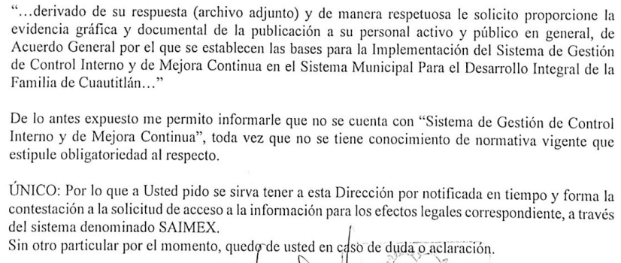
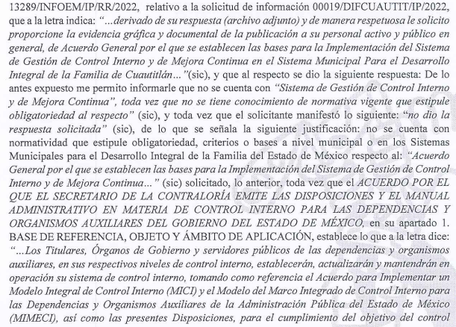

- Consecuentemente se estima que el sentido del recurso de revisión de mérito corresponde al mismo de lo anteriores en que se actualizó la figura de hechos negativos.

- Con lo anteriormente expuesto queda definido que quedara por colmado a cabalidad el derecho de acceso a la información de la ahora RECURRENTE; toda vez, que la Ley de Transparencia de la Entidad, señala expresamente que toda la información generada, administrada o en posesión de los Sujetos Obligados, derivado del ejercicio de sus atribuciones debe ser accesible de manera permanente a cualquier persona, ello en privilegio del principio de máxima publicidad, en razón de que tiene el carácter de ser pública, tal y como se lee a continuación:

“Artículo 4. El derecho humano de acceso a la información pública es la prerrogativa de las personas para buscar, difundir, investigar, recabar, recibir y solicitar información pública, sin necesidad de acreditar personalidad ni interés jurídico.
Toda la información generada, obtenida, adquirida, transformada, administrada o en posesión de los sujetos obligados es pública y accesible de manera permanente a cualquier persona, en los términos y condiciones que se establezcan en los tratados internacionales de los que el Estado mexicano sea parte, en la Ley General, la presente Ley y demás disposiciones de la materia, privilegiando el principio de máxima publicidad de la información. Solo podrá ser clasificada excepcionalmente como reservada temporalmente por razones de interés público, en los términos de las causas legítimas y estrictamente necesarias previstas por esta Ley.”

- De lo anterior, se desprende que los Sujetos Obligados tienen la obligación o deber de atender las solicitudes de acceso a la información pública que se les hagan de su conocimiento y proporcionar la información pública que obren en su poder como así lo establece el artículo 12 de la Ley de Transparencia y Acceso a la Información Pública del Estado de México y Municipios, el cual a la letra dice:
“Artículo 12. Quienes generen, recopilen, administren, manejen, procesen, archiven o conserven información pública serán responsables de la misma en los términos de las disposiciones jurídicas aplicables.
Los sujetos obligados sólo proporcionarán la información pública que se les requiera y que obre en sus archivos y en el estado en que ésta se encuentre. La obligación de proporcionar información no comprende el procesamiento de la misma, ni el presentarla conforme al interés del solicitante; no estarán obligados a generarla, resumirla, efectuar cálculos o practicar investigaciones.

- Lo anterior, refiere a que el derecho de acceso a la información pública se satisface en aquellos casos en que se entregue el documento en que conste la información pública, toda vez que, los Sujetos Obligados no tienen el deber de generar, poseer o administrar la información pública a un grado de detalle; esto es, que no tienen la obligación de generar un documento ad hoc, para satisfacer el derecho de acceso a la información pública.

- Aunado a ello el artículo 24 de la Ley de la materia, dispone que los Sujetos Obligados sólo proporcionarán la información pública que generen, administren o posean en el ejercicio de sus atribuciones; por consiguiente, la información pública se encuentra a disposición de cualquier persona, lo que implica que es deber de los Sujetos Obligados, garantizar el derecho de acceso a la información pública.

- En conclusión, el derecho de acceso a la información pública, consiste en que la información solicitada conste en un documento en cualquiera de sus formas, a saber: expedientes, reportes, estudios, actas, resoluciones, oficios, correspondencia, acuerdos, directivas, directrices, circulares, contratos, convenios, instructivos, notas, memorandos, estadísticas o bien, cualquier otro registro que documente el ejercicio de las facultades, funciones y competencias de los Sujetos Obligados; los que, podrán estar en cualquier medio, sea escrito, impreso, sonoro, visual, electrónico, informático u holográfico de conformidad con el artículo 3, fracción XI de la Ley de la materia, el cual señala lo siguiente:

“Artículo 3. Para los efectos de la presente Ley se entenderá por:
…
XI. Documento: Los expedientes, reportes, estudios, actas, resoluciones, oficios, correspondencia, acuerdos, directivas, directrices, circulares, contratos, convenios, instructivos, notas, memorandos, estadísticas o bien, cualquier otro registro que documente el ejercicio de las facultades, funciones y competencias de los sujetos obligados, sus servidores públicos e integrantes, sin importar su fuente o fecha de elaboración. Los documentos podrán estar en cualquier medio, sea escrito, impreso, sonoro, visual, electrónico, informático u holográfico;…”

- Siendo aplicable, el Criterio de interpretación en el orden administrativo número 0002-11, emitido por Acuerdo del Pleno del Instituto de Transparencia y Acceso a la Información Pública del Estado de México y Municipios; publicado en el Periódico Oficial del Gobierno del Estado Libre y Soberano de México “Gaceta del Gobierno”, el diecinueve de octubre de dos mil once, cuyo rubro y texto refieren lo siguiente:
“CRITERIO 0002-11
INFORMACIÓN PÚBLICA, CONCEPTO DE, EN MATERIA DE TRANSPARENCIA. INTERPRETACIÓN SISTEMÁTICA DE LOS ARTÍCULOS 2°, FRACCIÓN V, XV, Y XVI, 3°, 4°, 11 Y 41. De conformidad con los artículos antes referidos, el derecho de acceso a la información pública, se define en cuanto a su alcance y resultado material, el acceso a los archivos, registros y documentos públicos, administrados, generados o en posesión de los órganos u organismos públicos, en virtud del ejercicio de sus funciones de derecho público, sin importar su fuente, soporte o fecha de elaboración.
En consecuencia el acceso a la información se refiere a que se cumplan cualquiera de los siguientes tres supuestos:
1) Que se trate de información registrada en cualquier soporte documental, que en ejercicio de las atribuciones conferidas, sea generada por los Sujetos Obligados;
2) Que se trate de información registrada en cualquier soporte documental, que en ejercicio de las atribuciones conferidas, sea administrada por los Sujetos Obligados, y
3) Que se trate de información registrada en cualquier soporte documental, que en ejercicio de las atribuciones conferidas, se encuentre en posesión de los Sujetos Obligados.”

- Por lo anteriormente expuesto y fundado, este ÓRGANO GARANTE emite los siguientes:

R E S O L U T I V O S

PRIMERO. Resultan parcialmente fundadas las razones o motivos de inconformidad hechos valer en el Recurso de Revisión 13288/INFOEM/IP/RR/2022, en términos del Considerando Cuarto de la presente resolución.

SEGUNDO. Se MODIFICA la respuesta emitida por el Sistema Municipal Para el Desarrollo Integral de la Familia de Cuautitlán, a la solicitud de información 00018/DIFCUAUTIT/IP/2022 y se ORDENA entregar vía Sistema de Acceso a la Información Mexiquense (SAIMEX), la siguiente información, al 4 de agosto de 2022:

- Soporte documental donde conste o se advierta la puesta a disposición del público, del Reglamento Interior del Sistema Municipal para el Desarrollo Integral de la Familia de Cuautitlán, Estado de México.

TERCERO. Resultan infundadas las razones o motivos de inconformidad hechos valer en el Recurso de Revisión 13295/INFOEM/IP/RR/2022, 13294/INFOEM/IP/RR/2022, 13293/INFOEM/IP/RR/2022, 13292/INFOEM/IP/RR/2022, 13291/INFOEM/IP/RR/2022, 13290/INFOEM/IP/RR/2022 y 13289/INFOEM/IP/RR/2022, en términos del Considerando Cuarto de la presente resolución.

CUARTO. Se CONFIRMAN las respuestas emitidas por el Sistema Municipal Para el Desarrollo Integral de la Familia de Cuautitlán a las solicitudes de información 00019/DIFCUAUTIT/IP/2022, 00020/DIFCUAUTIT/IP/2022, 00021/DIFCUAUTIT/IP/2022, 00022/DIFCUAUTIT/IP/2022, 00023/DIFCUAUTIT/IP/2022, 00025/DIFCUAUTIT/IP/2022 y 00026/DIFCUAUTIT/IP/2022.

QUINTO. Notifíquese la presente resolución al Titular de la Unidad de Transparencia del Sujeto Obligado, para que conforme al artículo 186 último párrafo, 189 segundo párrafo y 194 de la Ley de Transparencia y Acceso a la Información Pública del Estado de México y Municipios; dé cumplimiento a lo ordenado dentro del plazo de diez días hábiles, e informe a este Instituto en un plazo de tres días hábiles siguientes sobre el cumplimiento dado a la presente y, se le apercibe que en caso de negarse a cumplir la presente resolución o hacerlo de manera parcial, se le impondrá una medida de apremio de conformidad con lo previsto en los artículos 198, 200, fracción III; 214, 215 y 216 de la Ley de Transparencia y Acceso a la Información Pública del Estado de México y Municipios.

SEXTO. De conformidad con el artículo 198 de la Ley de Transparencia y Acceso a la Información Pública del Estado de México y Municipios, de considerarlo procedente, el Sujeto Obligado de manera fundada y motivada, podrá solicitar una ampliación de plazo para el cumplimiento de la presente resolución.

SÉPTIMO. Notifíquese al RECURRENTE la presente resolución, vía SAIMEX.
OCTAVO. Se hace del conocimiento del RECURRENTE que, de conformidad con lo establecido en el artículo 196 de la Ley de Transparencia y Acceso a la Información Pública del Estado de México y Municipios, en caso de que considere que la resolución le cause algún perjuicio podrá impugnarla vía juicio de amparo en los términos de las leyes aplicables.

ASÍ LO RESUELVE, POR UNANIMIDAD DE VOTOS, EL PLENO DEL INSTITUTO DE TRANSPARENCIA, ACCESO A LA INFORMACIÓN PÚBLICA Y PROTECCIÓN DE DATOS PERSONALES DEL ESTADO DE MÉXICO Y MUNICIPIOS, CONFORMADO POR LOS COMISIONADOS JOSÉ MARTÍNEZ VILCHIS; MARÍA DEL ROSARIO MEJÍA AYALA; SHARON CRISTINA MORALES MARTÍNEZ; LUIS GUSTAVO PARRA NORIEGA Y GUADALUPE RAMÍREZ PEÑA, EN LA VEGÉSIMA SESIÓN ORDINARIA CELEBRADA EL TREINTA Y UNO (31) DE MAYO DE DOS MIL VEINTITRÉS, ANTE EL SECRETARIO TÉCNICO DEL PLENO ALEXIS TAPIA RAMÍREZ.

Emitidos por este Instituto y publicados en el Periódico Oficial del Gobierno del Estado de México “Gaceta del Gobierno” en fecha treinta de octubre de dos mil ocho.
“Artículo 24. Para el cumplimiento de los objetivos de esta Ley, los sujetos obligados deberán cumplir con las siguientes obligaciones, según corresponda, de acuerdo a su naturaleza: …. Los sujetos obligados solo proporcionarán la información pública que generen, administren o posean en el ejercicio de sus atribuciones.”(Sic)

